

Обработка замечаний (BCF)



**Содержание**



1. Общие сведения 3

1.1. Основные термины и определения 3

2. Взаимодействие 5

3. BIM Collab в Revit 6

3.1. Установка 6

3.2. Открытие BCF отчета 6

3.3. Устранение замечаний 8

4. BIM Collab в Archicad 10

4.1. Открытие BCF отчета 10

4.2. Устранение замечаний 11

5. BIM Collab в Solibri 14

5.1. Открытие BCF отчета 14

5.2. Ответ на замечание 15

# Общие сведения



## Основные термины и определения

**BIM (Building Information Modeling)** – Информационное моделирование объекта строительства - это комплексный процесс информационного моделирования сооружения, включающий в себя непосредственно процесс создания трехмерной модели здания или сооружения с интегрированным в него процессом наполнения информацией каждого элемента конструкции или системы являющейся частью здания (их физическими и функциональными характеристиками), а также дальнейшее управление этим информационным содержанием, сбор и анализ статистики.

**Цифровая информационная модель объекта капитального строительства** (далее - ИМ)– электронная модель, создаваемая в цифровой среде в объемной форме, а также связанных наборов данных. Модель однозначно определяет физические и функциональные характеристики объекта капитального строительства и его отдельных элементов.

**Информационное наполнение элементов ИМ** – минимальный объем геометрической, пространственной, количественной, а также любой атрибутивной информации, необходимой и достаточной для решения задач BIM проекта на конкретном этапе жизненного цикла объекта капитального строительства.

**Solibri** –программа,которая позволяет просматривать консолидированную модель, автоматизировано находить ошибки и коллизии, выявлять неполноту данных, формировать отчет для улучшения качества проектирования.

**IFC (Industry Foundation Classes)** – формат данных с открытой спецификацией, которая не контролируется ни одной компанией или группой компаний. Используется как формат для информационной модели здания (Building Information Modeling). <http://www.buildingsmart-tech.org>

**BCF (BIM collaboration format)** – открытый XML-формат файлов, позволяющий пользователю добавлять комментарии к модели, экспортированной в IFC, качественно улучшая совместную работу с ней.

# Взаимодействие



Для работы с моделью техническим заказчиком используется программа Solibri Office, в которой можно сохранять отчеты по замечаниям из проверок в формате BCF.

BCF необходим для взаимодействия между проектировщиком и техническим заказчиком(см. рис. 1). Отчет, который был сформирован в Solibri, может быть открыт проектировщиком в программах моделирования.

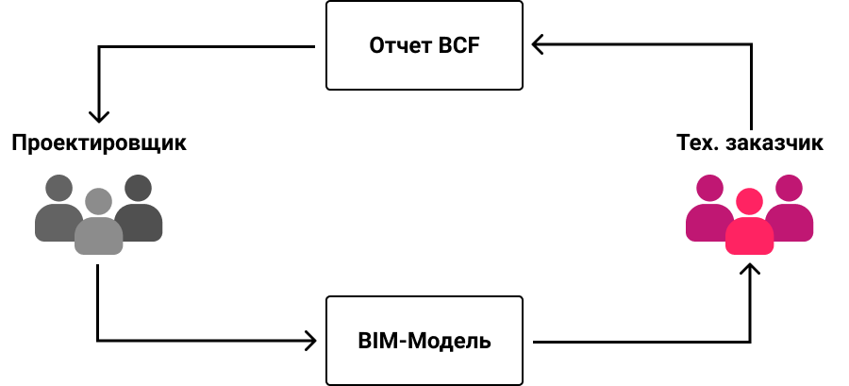

Рисунок 1 - Взаимодействие

# BIM Collab в Revit





## Установка

Плагин можно скачать по ссылке: https://support.bimcollab.com/en/Support/Support/Downloads/revit

Далее его необходимо установить.

## Открытие BCF отчета

После открытия файла формата rvt, открываем плагин BIM Collab и выбираем BCF Manager (рис.2).

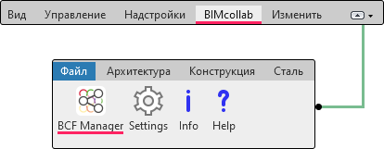

Рисунок 2 - Открытие плагина

Для открытия отчета нажимаем на «Import BCF file» и открываем файл (рис.3). Для того, чтобы открыть замечания необходимо нажать по нему 2 раза ЛКМ.

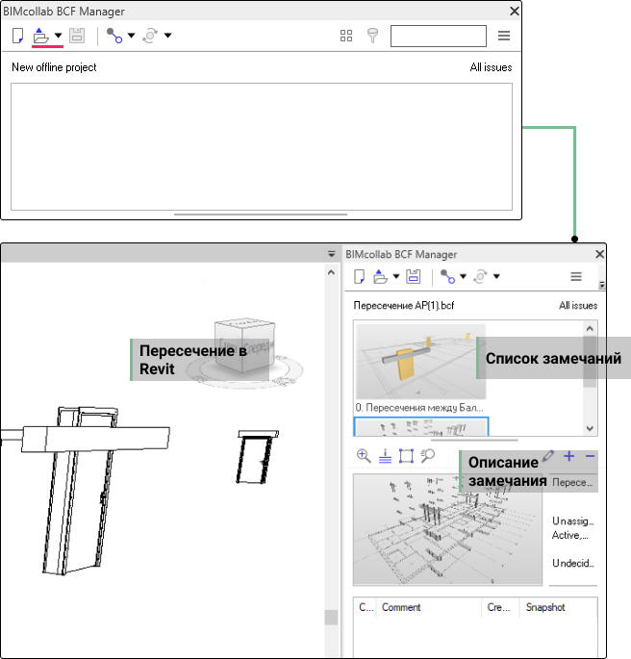

Рисунок 3 - Импорт BCF файла

## Устранение замечаний

Необходимо устранить пересечения и изменить описание в замечаниях (см. рис. 4).

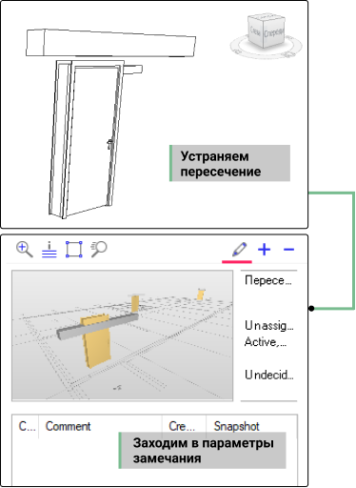

Рисунок 4 - Устранение пересечения

Если необходимо, комментируем замечание, назначаем ответственных. Тип и приоритет можно не изменять (рис.5).

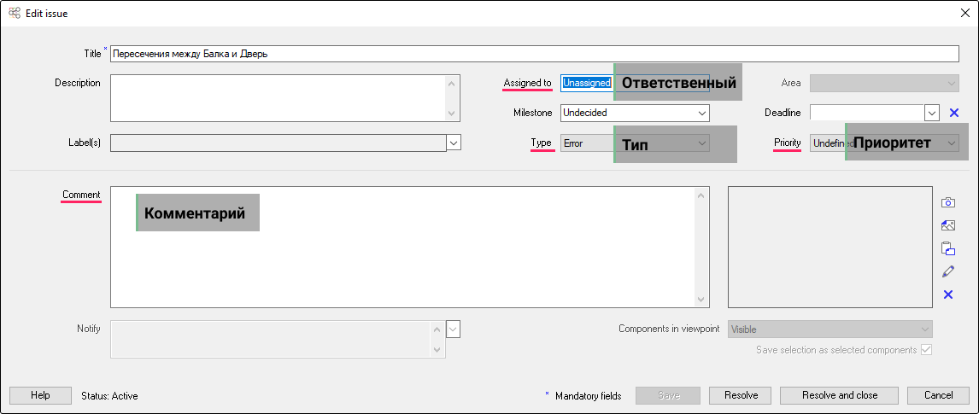

Рисунок 5 - Параметры замечания

Замечание, которое удалось решить, закрываем нажатием на «Resolve(Решено)».

В нерешенных замечаниях необходимо оставить комментарий с указанием причины и нажать «Save(Сохранить)» (рис.5).

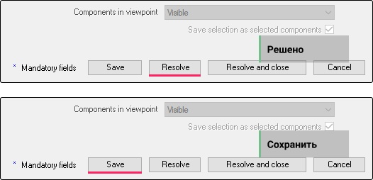

Рисунок 6 - Закрытие замечания

# BIM Collab в Archicad





## Открытие BCF отчета

После открытия файла формата rvt, открываем плагин BIM Collab и выбираем BCF Manager (рис.7).

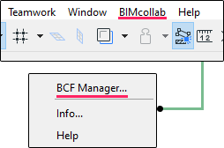

Рисунок 7 - Открытие плагина

Для открытия отчета нажимаем на «Open BCF file» и открываем файл (рис.8). Для того, чтобы открыть замечания необходимо нажать по нему 2 раза ЛКМ.

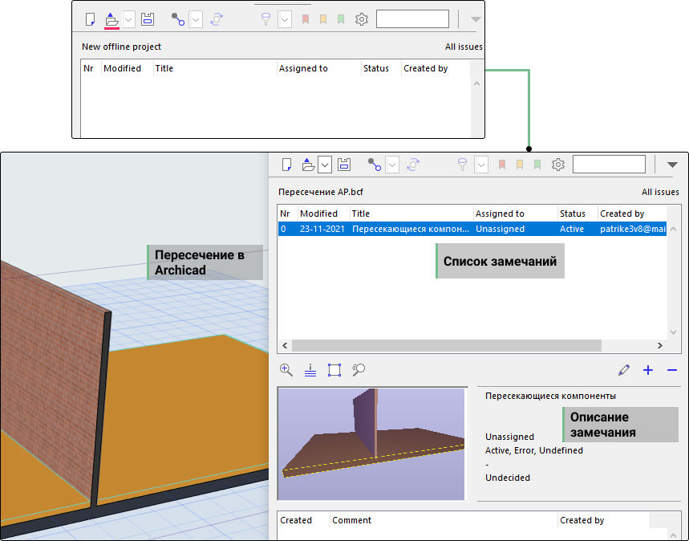

Рисунок 8 - Импорт BCF файла

## Устранение замечаний

Необходимо устранить пересечения и изменить описание в замечаниях (см. рис. 9).



Рисунок 9 - Импорт BCF файла

Если необходимо, комментируем замечание, назначаем ответственных. Тип и приоритет можно не изменять (рис.10).

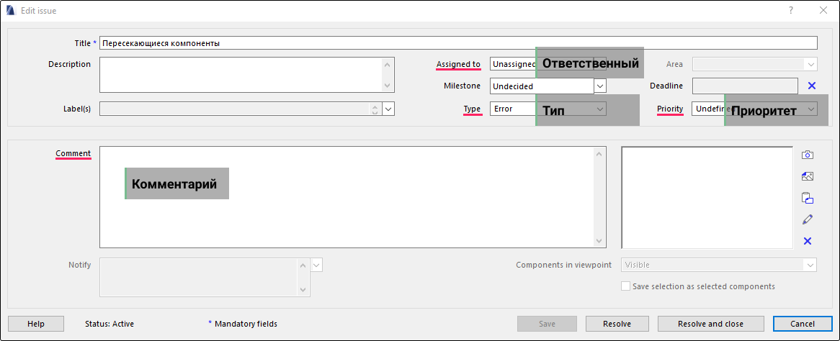

Рисунок 10 - Импорт BCF файла

Замечание, которое удалось решить, закрываем нажатием на «Resolve(Решено)».

В нерешенных замечаниях необходимо оставить комментарий с указанием причины и нажать «Save(Сохранить)» (рис.11).

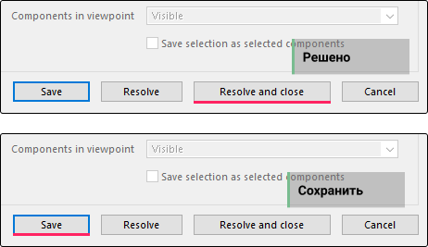

Рисунок 11 - Закрытие замечания

# BIM Collab в Solibri





## Открытие BCF отчета

После открытия Solibri Anywhere переходим на вкладку «Коммуникации» и нажимаем на «Новая презентация», чтобы добавить BCF отчет (см. рис. 12).

Примечание: В Solibri Anywhere можно только просматривать и отвечать на замечания. Здесь не получится переносить и изменять геометрию.

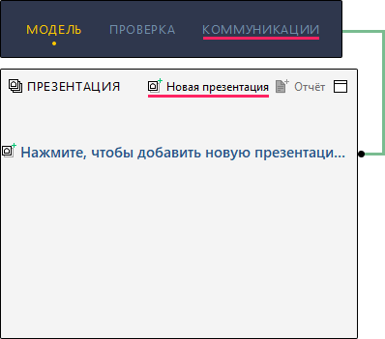

Рисунок 12 - Переход на вкладку «Коммуникации»

В открывшемся окне изменяем имя презентации, выбираем «Из файла BCF», нажимаем «ОК» и выбираем файл с расширением bcf (рис. 13).

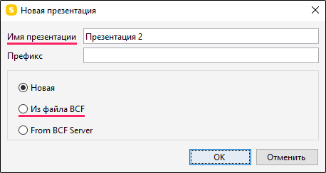

Рисунок 13 - Открытие BCF файла

## Ответ на замечание

Изменить информацию о замечании можно в окне «Информация о замечании»(рис. 14).

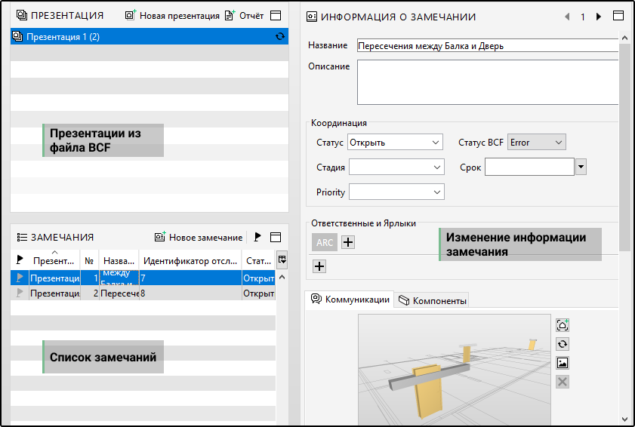

Рисунок 14 - Вкладка «Коммуникации»

Можно добавить ответственных, комментарий, тип ошибки, статус (только значение «Открыть» или «Решено»)(см. рис. 15).

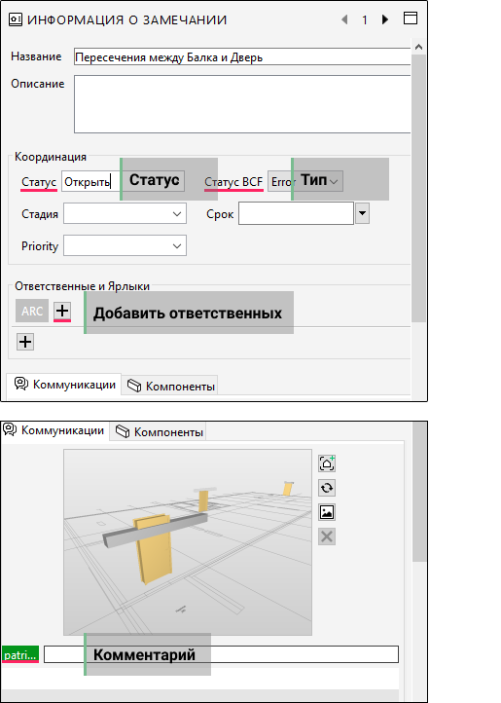

Рисунок 15 - Открытие BCF файла